ПИС-ПИ-3
Лекция 01

- GO: Go (Golang) — система программирования, 2009 (Google)Роберт Гриземер, Роб Пайк и Кен Томпсоном, для системного и серверного программирования, особенности: простой, статическая типизация, встроенная поддержка параллелизма, высокая производительность, мощная стандартная библиотека.
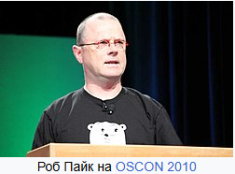

- GO: удобный для web-сервера:
- компилируется в нативный код (быстрый);
- простая и эффективная (встроенная, goroutine) многопоточность (собственный M:N –планировщик, M >> N);
- встроенные HTTP и RPC – пакеты;
- легкий деплоймент (один бинарный файл, без внешних зависимостей);
- стандартная библиотека статическая (линкуется в итоговый бинарник);
- Runtime GO встроен в бинарник, сгенерированный бинарный файл не требует никаких зависимостей;
- один компилятор генерирует нативный код (исполняемые файлы) для различных платформ (ОС, архитектура);
- можно использовать dll/so, код GO – не меняется;
- одна утилита CLI (Command Language Interface) go.
- GO: CLI
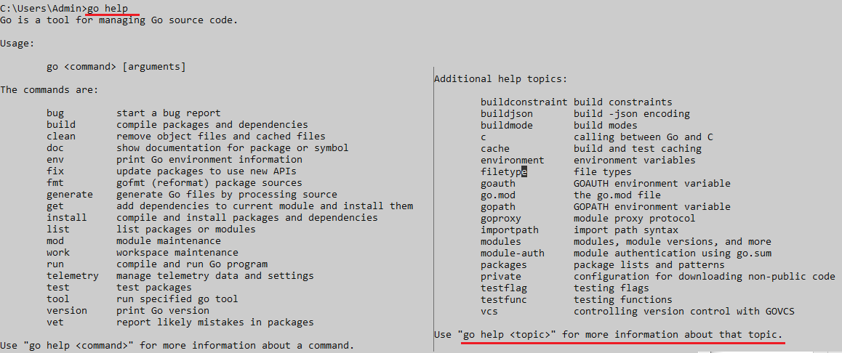
- GO: создание проекта (go-модуля)

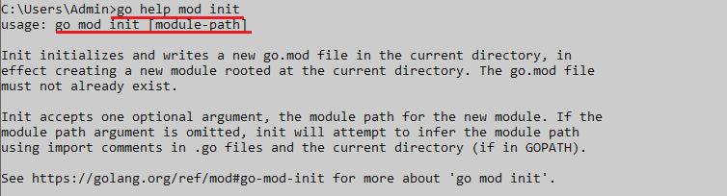

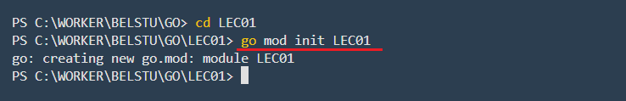
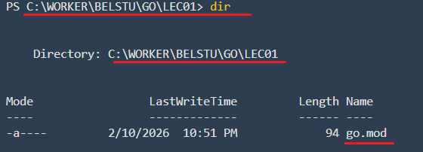

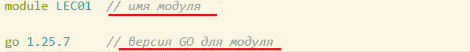

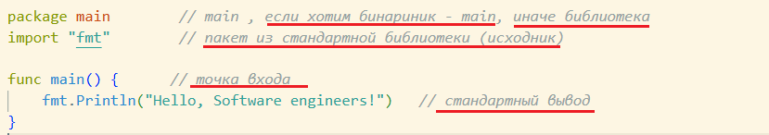

- GO: исходники стандартной библиотеки
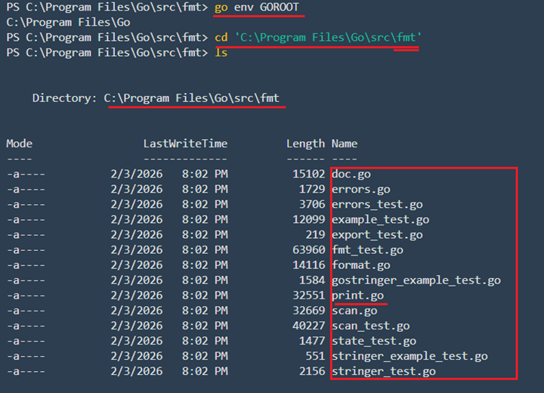

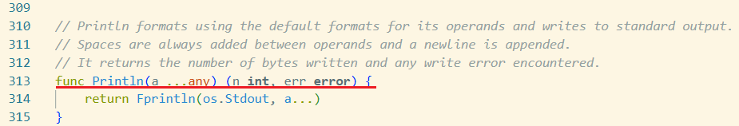

- GO: компиляция и выполнение (без создания нативного кода)
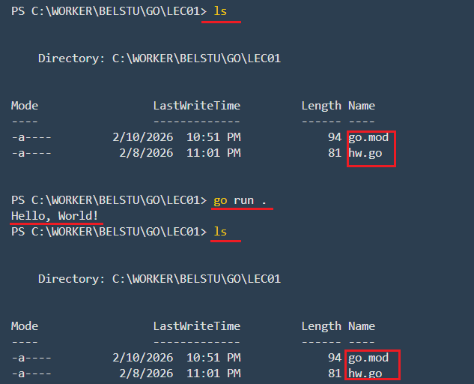

- GO: компиляция и создание загрузочных файлов
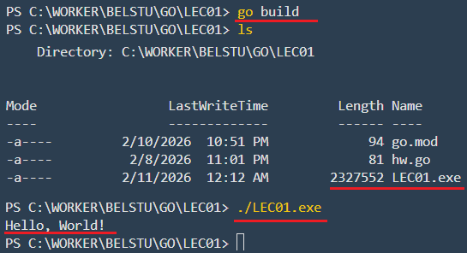

- GO: фундаментальные типы, 2 файла в модуле
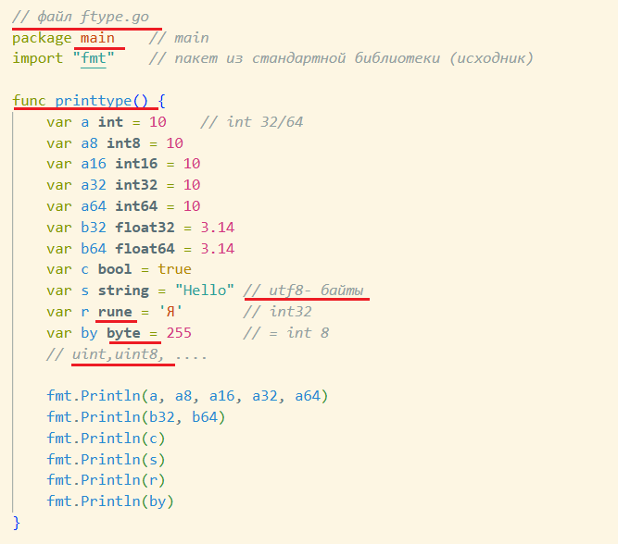

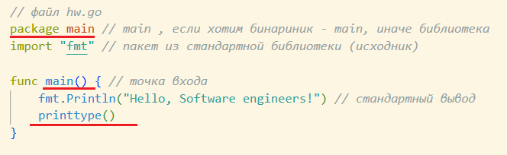

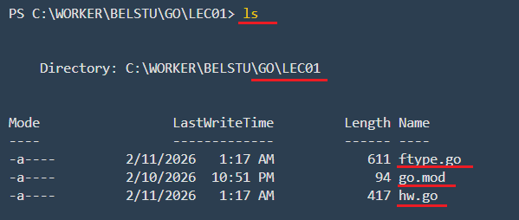

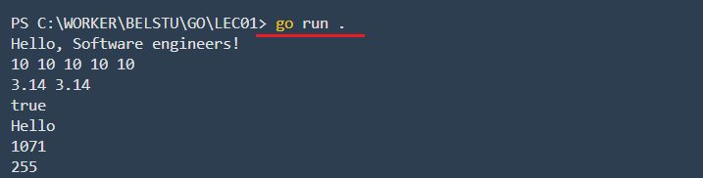
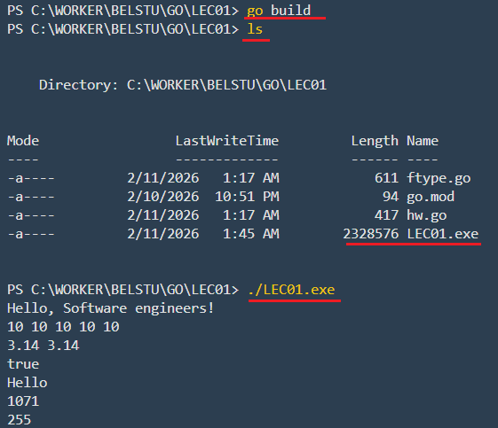

- GO: структура приложения:
- модуль – это папка, в которой лежит go.mod и все подпапки;
- package - область видимости, в одном пакете, общая область видимости;
- разные package – экспортируются с символы с заглавной буквы.

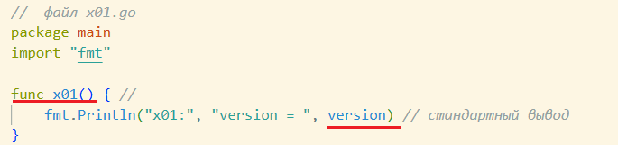

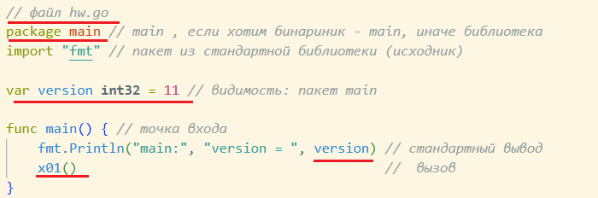
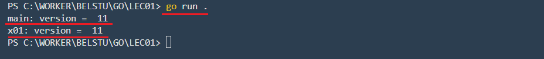

- GO: 2 пакета в одном модуле
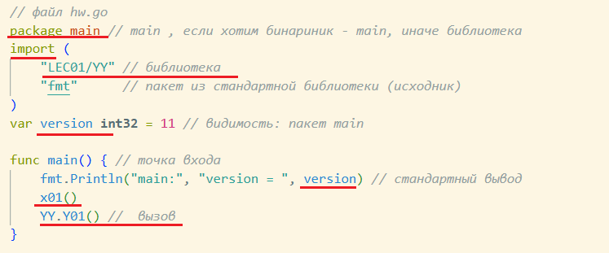
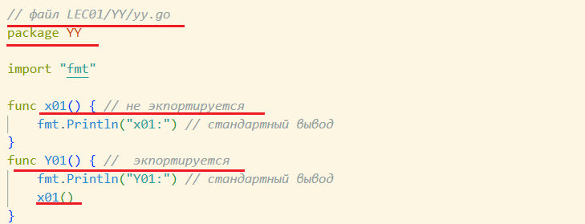
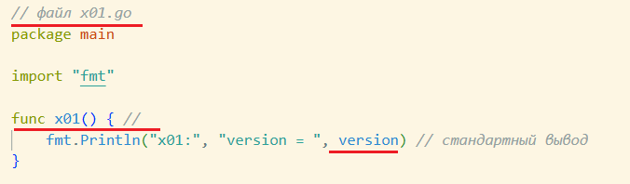
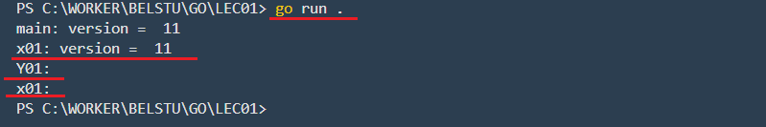
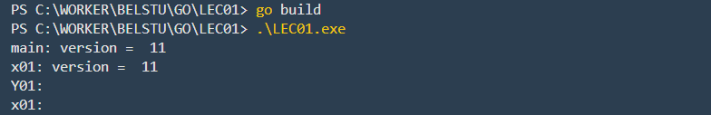
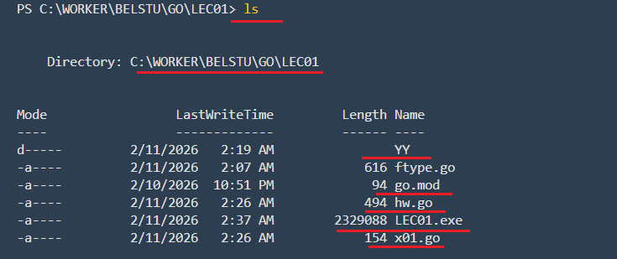

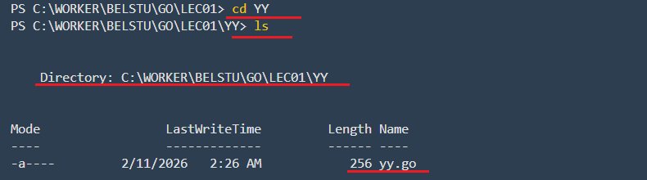

- КОНЕЦ.

